Parte 6: Problema de Backtracking
La empresa ha recibido un contrato especial para distribuir productos en ocho
almacenes ubicados en una zona industrial.

Cada almacén debe ser visitado por un vehículo sin generar conflictos de horario
ni cruces de rutas.

La Gerencia desea evaluar todas las posibles configuraciones válidas para realizar
las entregas.

Actividad 6
Seleccione e implemente uno de los siguientes problemas utilizando
Backtracking:
• Problema de las 8 Reinas
• Laberinto Empresarial
• Sudoku Logístico
• Torres de Hanoi
• Generación de Permutaciones de Rutas
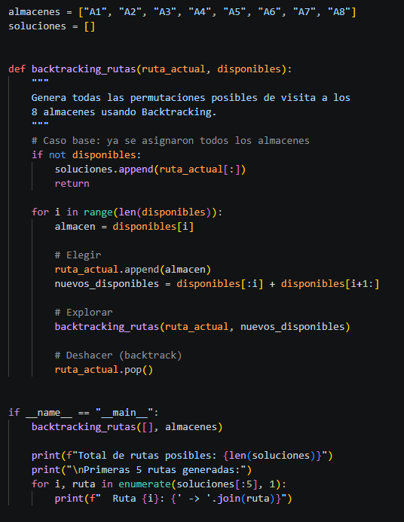
Posteriormente explique:
a) ¿Cuál es el proceso de exploración de soluciones?
El algoritmo construye la ruta paso a paso: en cada nivel elige un almacén no visitado, lo agrega a la ruta actual y avanza recursivamente al siguiente nivel. Así explora todas las combinaciones posibles hasta formar una ruta completa de 8 almacenes.
b) ¿En qué momento el algoritmo retrocede?
Cuando termina de explorar todas las ramas posibles desde un almacén (ya probó todas las opciones siguientes), el algoritmo "deshace" la última elección (ruta_actual.pop()) y regresa al nivel anterior para probar la siguiente opción disponible.
c) ¿Qué ventajas ofrece Backtracking frente a una búsqueda exhaustiva
simple?
- Reutiliza una sola estructura (la ruta actual) en lugar de generar y almacenar todas las combinaciones en memoria a la vez.
- Permite agregar condiciones de poda fácilmente (por ejemplo, descartar rutas que superen cierto costo) sin generar las soluciones inválidas.
- Es más organizado y eficiente en memoria que generar todas las permutaciones de antemano.
d) ¿Cuáles son sus principales desventajas?
- El tiempo de ejecución puede ser elevado debido a la gran cantidad de combinaciones que deben explorarse antes de encontrar todas las soluciones válidas.
- Sin poda (como en este caso, que genera todas las rutas), no hay ahorro real de tiempo frente a la fuerza bruta.
- Puede consumir mucha memoria si se almacenan todas las soluciones en lugar de procesarlas una por una.

